EJERCICIOS METASPLOIT AVANZADO II

Prerequisitos

Kali Linux

Windowsploitable

Android

Metasploitable2

Ejercicio 1 - MSFvenom y Metasploit

Crear con MSFvenom un troyano adecuado para el sistema Windowsploitable.

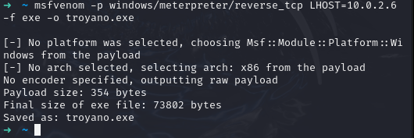

Cargar el troyano en la máquina.



no he conseguido abrir sesión en la máquina windows, he probado todas las combinaciones de teclas y no ha habido manera… :-(

Utilizar el exploit multi/handler y conseguir una sesión en la máquina víctima.

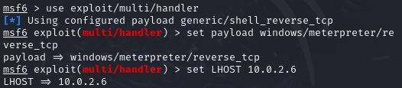

claramente, no teniendo conexión no he podido realizar el exploit…

Ejercicio 2 - MSFvenom y Metasploit

Crear con MSFvenom un troyano adecuado para el sistema Android.

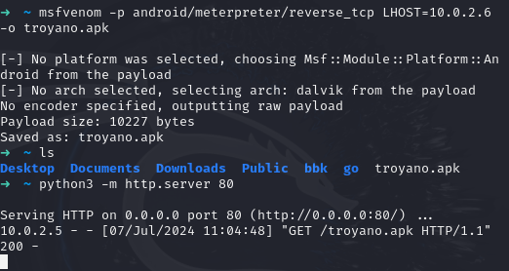

Cargar el troyano en la máquina.

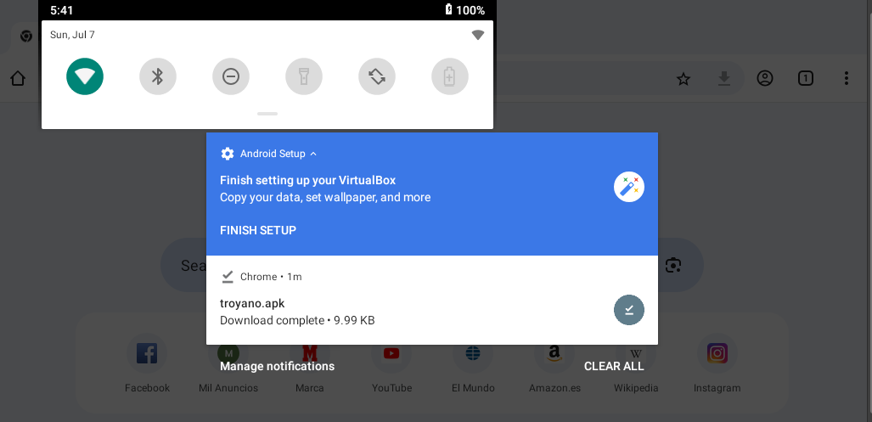

Utilizar el exploit multi/handler y conseguir una sesión en la máquina víctima.

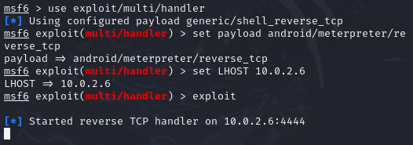

y aquí se queda bloqueado…

Ejercicio 3 - MSFvenom y Metasploit

Crear con MSFvenom un troyano adecuado para el sistema Metasploitable2.

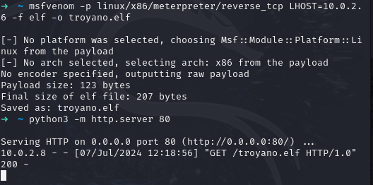

Cargar el troyano en la máquina.

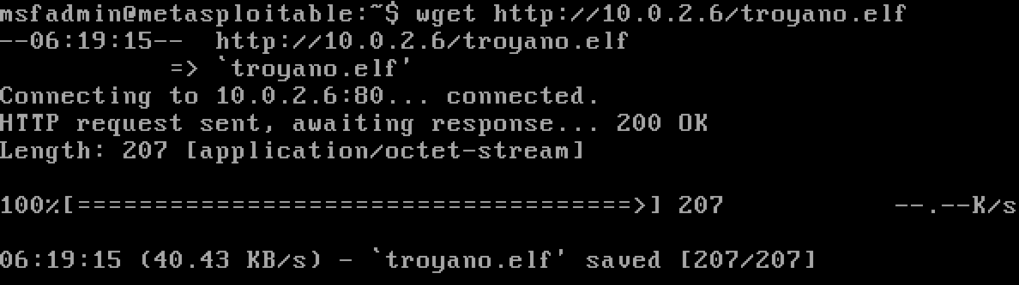

Utilizar el exploit multi/handler y conseguir una sesión en la máquina víctima.

